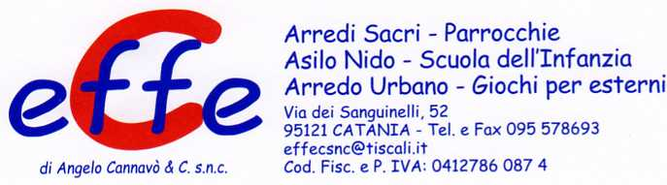

Gioco accessibile a tutti, struttura realizzata in pino nordico impregnato in autoclave, successivamente verniciata con vernici ecologiche.
Caratterizzato da settore ad uso per bambini disabili e non, completo di pannello gioco tris, pannello gioco memory, pannello gioco percorso fiore e pannello gioco labirinto.
Collegamento a zona scivolo tramite ponte inclinato.
Settore climber e tubo pompieri in acciaio inox a completamento torretta H 90cm.
Elementi decorativi ovali in HPL, a terminazione dei pali, per ombreggiare la struttura.
Non è necessario predisporre il suolo con gomma antitrauma.
Area d'ingombro: 340x662 cm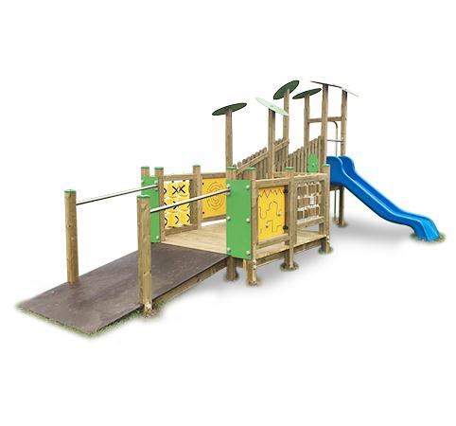
Categoria :Castelli
Codice: EP02302

